PROCURADURÍA GENERAL DE LA REPÚBLICA

PROCEDIMIENTO REMUNERACIÓN

ÁREA DE DESARROLLO INSTITUCIONAL

San José, Noviembre de 2019

PGR-DDI-DGIRH-REMUN-1

9 páginas

Elaboró | Revisó | Autorizó
Analista Recursos Humanos | Núcleo de Gestión Institucional de Recursos Humanos | Dirección de Desarrollo Institucional

Versión | 2

Control de cambios
V | DIAGRAMACIÓN DEL PROCEDIMIENTO

ÍNDICE

I. OBJETIVO DEL PROCEDIMIENTO 4
II. ALCANCE DEL PROCEDIMIENTO 4
III. LINEAMIENTOS DEL PROCEDIMIENTO 4
IV. DESCRIPCIÓN DEL PROCEDIMIENTO 5
V. DIAGRAMACIÓN DEL PROCEDIMIENTO 7
VI. ANEXOS 8

OBJETIVO DEL PROCEDIMIENTO
Coadyuvar en la administración de los sueldos, incluyendo lo relacionado con los cálculos de costos de la planilla, ajustes (aumentos anuales, carrera profesional, costo de vida, prohibición y otros pluses devengados por los funcionarios de la institución) y revaloraciones salariales en la Procuraduría General de la República.

ALCANCE DEL PROCEDIMIENTO
Este procedimiento solo abarca la planilla de la Procuraduría General de la República.
Inicia en la carga de los movimientos en el sistema Integra Web y Remoto.
Finaliza con la recepción del archivo de planilla por parte de Dirección General de Informática (carga del archivo de planilla en el Sistema de consulta visor).

LINEAMIENTOS DEL PROCEDIMIENTO

Ley Orgánica de la Procuraduría General de la República N° 6815, del 27 de septiembre de 1982 y sus reformas.

Ley General de la Administración Pública N° 6227, del 02 de mayo de 1978 y sus reformas.

Estatuto de Servicio Civil Ley N° 1581, del 30 de mayo de 1953, y su Reglamento Ejecutivo 21 del 14 de diciembre 1954 y sus reformas.

Ley General de Control Interno N° 8292, del 31 de julio del 2002.

Ley de la Administración Financiera de la República y Presupuestos Públicos N° 8131, del 18 de setiembre del 2001 y su Reglamento Decreto Ejecutivo 32988, del 31 de enero del 2006 y sus reformas.

Ley para el Equilibrio Financiero del Sector Público N° 6955, del 24 de febrero de 1984.

Ley de Salarios de la Administración Pública N° 2166, del 09 de octubre de 1957 y sus reformas.

Normas de Control Interno para el Sector Público (N-2-2009-CO-DFOE)
Normas Técnicas sobre Presupuesto Público N-1-2012-DC-DFOE de la Contraloría General de la República.
Directrices Generales de Políticas Presupuestarias y demás Órganos según corresponda, para el año correspondiente de la Secretaria Técnica Autoridad Presupuestaria del Ministerio de Hacienda.

DESCRIPCIÓN DEL PROCEDIMIENTO

Actividades | Descripción | Responsable
1 | Ingresar en el sistema Integra Web los movimientos  - Nombramiento interinos  - Nombramiento en propiedad  - Ascensos interinos  - Ascensos propiedad  - Reajustes de sobresueldo  - Licencias sin goce o con goce de salario  - Prórrogas de nombramientos interinos  - Prórrogas de ascensos interinos  - Prorrogas de licencias si goce de salario  que se tramiten en la quincena. | Profesional 3 en Administración de RRHH
2 | Ingresar en el sistema Integra Remoto las  - Incapacidades  - Rebajos salariales  - Horas extra  - Ajuste por anualidad  - Asociación de otros ingresos (diferencias por aumentos anuales, carrera profesional, prohibición) que se tramitarán en la quincena.  - Resoluciones Administrativas | Profesional 3 en Administración de RRHH
4 | Las acciones de personal generadas en Integra Web y los movimientos creados en Integra Remoto se remiten al Jefe de gestión institucional de RRHH para su aprobación. | Profesional 3 en Administración de RRHH
5 | Aprobar o denegar las acciones y movimientos de personal:  - Revaloraciones  - Nombramientos interinos y en propiedad  - Ascenso Interinos o en propiedad  - Reajustes de sobresueldos  - Licencias con y sin goce de salario  - Incapacidades, horas extras, rebajas salariales, asociación de otros ingresos  - Resoluciones administrativas  *Nombramientos interinos o ascensos interinos en plaza vancante con pedimento de personal. | Jefe de gestión institucional de RRHH o Facultado de Servicio Civil  *Analista de la oficina Sectorial
6 | Imprimir las acciones de personal que se han tramitado en el transcurso de la quincena. | Profesional 3 en Administración de RRHH
7 | Generar la planilla salarial en el sistema Integra Web, de acuerdo a las fechas establecidas por la Tesorería Nacional, la cual genera un número de planilla de a cuerdo a la quincena que se tramita. | Profesional 3 en Administración de RRHH
8 | Revisar la planilla salarial contra los movimientos que se reflejan con las acciones de personal.  Si se encuentra una inconsistencia se procede a arreglarlo internamente o se solicita a la Dirección General de Informática por medio de un incidente para que corrijan la situación. | Profesional 3 en Administración de RRHH
9 | Generar y enviar la propuesta de pago en el sistema Integra Web.  Esta propuesta de pago refleja el número de planilla salarial y también el número de propuesta de pago. | Profesional 3 en Administración de RRHH
10 | Dar seguimiento a la planilla salarial en el sistema Integra Web, verificando el estado de procesamiento (pendiente de procesar por Tesorería o tramitado por Tesorería); también se verifica si la planilla se encuentra líquida para cada funcionario. | Profesional 3 en Administración de RRHH
11 | Fotocopiar las acciones de personal. | Secretaria de Servicio Civil
12 | Entregar la fotocopia de la acción de personal al funcionario y archivar la original con sus respectivos sellos en el expediente del funcionario. | Secretaria de Servicio Civil
13 | Remitir vía correo electrónico el archivo de la planilla salarial al Núcleo de Gestión Institucional de Recursos Humanos. | Dirección General de Informática
14 | Cargar la planilla en el Sistema de consulta visor. | Los analitas de Administración de RRHH

DIAGRAMACIÓN DEL PROCEDIMIENTO

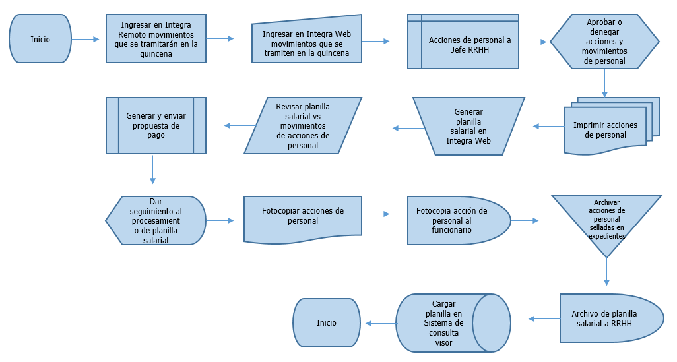

ANEXOS
Subsistema de Planillas.

Elaboró | Revisó | Autorizó | Aprobó
Félix Ortega, Analista de RRHH PGR | Sonia Pérez Hernández  Núcleo de Gestión Institucional de Recursos Humanos | Maribel Salazar Valverde  Dirección de Desarrollo Institucional | Magda Rojas Chaves  Procuradora General Adjunta de la República

